湖南省地方标准

《医疗机构能耗定额》（征求意见稿）

编制说明

《医疗机构能耗定额》编制小组

2021年8月

《医疗机构能耗定额》（征求意见稿）

编制说明

# 项目背景

2008年以来，公共机构节能得到国家重视，2017年国务院修订了《公共机构节能条例》，2018年我国修订了《中华人民共和国节约能源法》，其中第三章第五节对公共机构节能提出了详细的要求。为加快推进我省公共机构节能降耗工作，促进“两型社会”建设，我省在2011年发布了关于《医疗机构综合能耗、电耗定额及计算方法》等4项地方标准来确定公共机构综合能耗指标。2015年，湖南省发展与改革委员会重新修订我省公共机构能耗定额标准，期望通过标准的修订，进一步提升节能降耗的水平，引导公共机构节能，增强可持续发展能力。

2019年2月，国家机关事务管理局公共机构节能管理司印发了《公共机构能耗定额标准编制和应用指南（试行）》。要求进一步合理设定能耗定额指标，引导公共机构持续提高能效。根据国家机关事务管理局《公共机构能耗定额标准编制和应用指南（试行）》，《医疗机构能耗定额》被列入湖南省地方标准制修订立项计划。通过标准的修订，以进一步提高能耗定额标准编制水平，促进公共机构节能管理精细化。

# 工作简况

2.1任务来源

2020年3月，党政机关、医疗机构、医疗机构、教育类机构能耗定额准编制任务由省市场监督管理局标准化行政管理部门正式批准列入2020年湖南省地方标准立项计划。标准由湖南省机关事务管理局提出并归口，标准起草单位包括湖南省质量和标准化研究院。其中，党政机关、医疗机构能耗定额标准为第一批，于2020年启动；医疗机构、教育类机构能耗定额标准为第二批，于2021年启动。

2.1 制定过程

（1）成立编制小组

2021年5月，成立标准编制小组。拟定工作方案。讨论确定标准编制大纲，明确任务分工和进度安排。

（2）调查与调查统计阶段

本调研主要分两部分进行。

一是调研了解国家及我省节能减排的各项政策措施和法律法规，节能领域有关国家标准以及江西、湖北等邻近省份公共机构能耗地方标准的修订情况。调研收集的资料，作为本标准的主要参考依据。

二是通过调查统计，掌握省内医疗机构能耗现状。

能耗抽样调查。2020年5月至6月，编制小组先后多次赴湖南省机关事务管理局等单位进行调研。起草了《关于开展教育医疗机构能耗数据采集的函》，设计了《湖南省医疗机构能耗调查表》，采集了2017-2019年医疗机构能耗数据。能耗抽样单位共计112家，覆盖全省全部市州的三级、二级、一级医疗机构。共收到97家单位的调查问卷，其中问卷回收率为86.6%，问卷有效率100%。

数据预处理分析。通过对湖南省医疗机构能耗原始问卷数据的核查，数据预处理主要包括两个方面：第一，统一能耗指标计量口径。对原始数据中部分单位在部分能耗指标上出现计量单位口径不统一，通过电话核实后，对数据进行了重新核对和收集。第二，对异常数据予以排除。通过对所有医疗机构的能耗指标数据汇总后，对于明显失真（如建筑面积不符合常识的数据）及特别偏离的数据予以排除。通过对数据预处理分析后，利用R统计分析软件对所有医疗机构的单位建筑面积综合能耗、单位建筑面积电耗、人均综合能耗和人均电耗进行计算。

正态分布检验。通过对数据进行预处理后，对单位建筑面积综合能耗、单位建筑面积电耗、人均综合能耗和人均电耗四个指标分别进行正态分布检验，以进一步确定样本数据所具有的代表性、科学性和合理性。Kolmogorov-Smirnov检验（简称K-S检验）是检验单一样本是否来自某一特定分布。利用R统计软件，对上述四个指标分别进行K-S检验，检验结果如下表1所示：

表1 正态性检验

|  |  |  |  |
| --- | --- | --- | --- |
|  | Kolmogorov-Smimov单样本检验 | | |
| 指标名称 | 统计量 | df | Sig. |
| 单位建筑面积综合能耗 | 0.0891 | 97 | 0.4685 |
| 单位建筑面积电耗 | 0.0563 | 97 | 0.9336 |
| 人均综合能耗 | 0.0936 | 97 | 0.4891 |
| 人均电耗 | 0.0582 | 97 | 0.6432 |

根据表1查看正态性检验结果，可见Sig的值均大于0.05，说明四个能耗指标服从正态分布。

（3）标准草案起草阶段

在充分调研基础上，2021年6月至7月，编制组依据国家事务管理局《公共机构能耗定额标准编制和应用指南（试行）》，参考省内外公共机构能耗标准编制情况、我省医疗机构能耗数据分析，起草形成了《医疗机构能耗定额标准》草案。对医疗机构单位建筑面积综合能耗、单位建筑面积电耗、人均综合能耗、人均电耗取下1/5分位数、中位数、上1/5分位数，确定了能耗定额指标的引导值、基准值和约束值。

（4）工作组讨论阶段

2021年7月底，标准草案工作组讨论稿通过会议方式进行了座谈和意见征集。来自湖南省机关事务管理局、全省各市州机关事务管理局，省卫健委，以及湖南省人民医院等6家医疗机构的代表参加了座谈，提出了宝贵意见。2021年8月，标准起草编制组根据收集到的反馈意见，对标准草案进行了修改完善，形成了标准征求意见稿。

# 标准修订原则及主要技术内容的确定

3.1 标准修订的原则

本次标准修订的原则，一是遵循有关法律、政策的要求，重点考虑我省节能减排工作的要求。二是科学性原则。运用科学的统计、分类与计算方法，使标准的技术内容科学可靠。三是适度的前瞻性原则。本次修订确定的限额指标应更有利于促进节能降耗，满足新形势下经济发展和社会进步的新要求。四是公平性原则。标准中所确定的限额指标要照顾到各类医疗机构的不同情况，体现公平性。五是可操作原则。标准所确定的计算方法、能耗限额值应便于实施与考核。

3.2 主要技术内容的确定

（1）术语和定义

根据国家机关事务管理局发布的《公共机构能耗定额标准编制和应用指南》，明确了综合能耗、电耗、用能人数、单位建筑面积综合能耗、单位建筑面积电耗、人均综合能耗、人均电耗、约束值、基准值、引导值共十个术语和定义。

（2）定额指标的确定

本标准根据《公共机构能耗定额标准编制和应用指南》将医疗机构分成三级医院、二级医院和一级医院。能耗定额指标分成了约束值、基准值和引导值3级。其中约束值是指保障医疗机构正常运行前提下，所允许的相关能耗指标上限值；基准值指保障医疗机构机构正常运行前提下，采取一定的节能管理和技术措施后所能达到的相关能耗指标基础水平值；引导值指保障医疗机构正常运行前提下，采取更加有效的节能管理和技术措施后所能达到的相关能耗指标期望目标值。

湖南省属于非采暖地区。在标准编制过程中我们选择三级、二级、一级典型医疗机构，对基本设备信息、用能特征、业务特点等进行调研，根据数据收集材料和调研情况进行综合分析，查找特殊情况，筛选数据。最后数据分析专家利用软件对数据进行分析，得出了三级、二级、一级三类医疗机构的单位建筑面积能耗、人均综合能耗、单位建筑面积电耗、人均电耗共四个指标值。

在确定医疗机构能耗指标的过程中，我们既要考虑整个医疗机构的能耗、电耗水平，也要结合湖南省全省的整体实际情况，并参考省外如湖北、江西等地的能耗水平，科学、合理地进行数值的确定，指导我省公共机构的节能降耗。

根据《公共机构能耗定额标准编制和应用指南》，根据下1/5分位数、中位数、上1/5分位数，确定了医疗机构能耗指标的引导值、基准值和约束值。

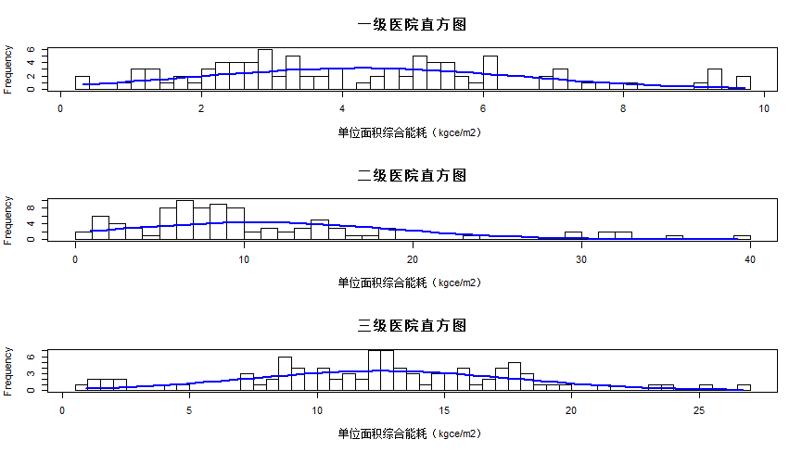

图1 单位建筑面积综合能耗（kgce/ m2）

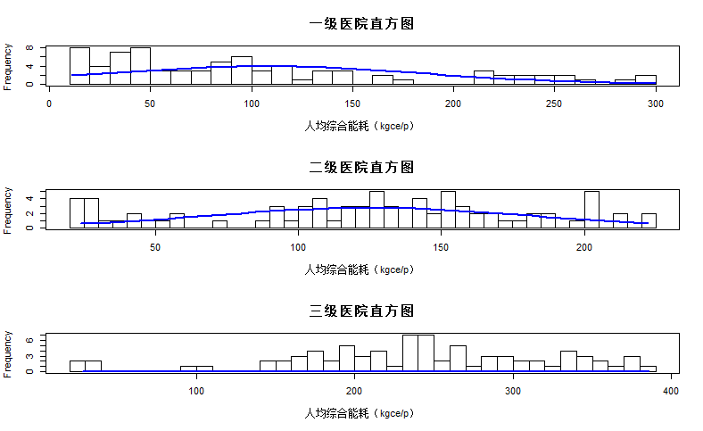

图2 人均综合能耗（kgce/p）

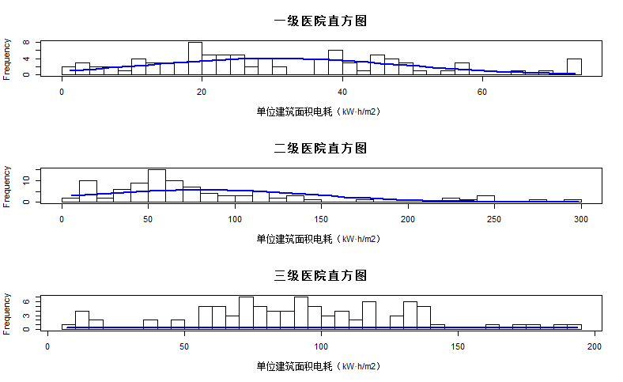

图3 单位建筑面积电耗kW·h/（m2·a）

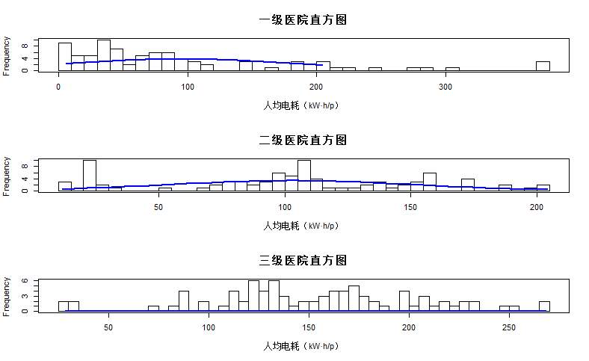

图4 人均电耗（kW·h/p）

表2 医疗机构能耗定额指标值

|  |  |  |  |  |  |  |  |  |  |  |  |  |
| --- | --- | --- | --- | --- | --- | --- | --- | --- | --- | --- | --- | --- |
| 类别 | 单位建筑面积综合能耗kgce/（m2·a） | | | 人均综合能耗  kgce/（p·a） | | | 单位建筑面积电耗  kW·h/（m2·a） | | | 人均电耗  kW·h/（p·a） | | |
| 约束值 | 基准值 | 引导值 | 约束值 | 基准值 | 引导值 | 约束值 | 基准值 | 引导值 | 约束值 | 基准值 | 引导值 |
| 三级医院 | 16.69 | 12.49 | 8.95 | 335.26 | 248.49 | 173.14 | 126.1 | 93.4 | 62.8 | 199.46 | 150.04 | 111.83 |
| 二级医院 | 16.07 | 8.18 | 5.26 | 221.09 | 154.58 | 97.66 | 120.9 | 61.6 | 39.7 | 165.63 | 107.62 | 75.85 |
| 一级医院 | 7.75 | 4.64 | 2.52 | 278.39 | 115.21 | 39.89 | 52.3 | 30.3 | 17.9 | 221.21 | 76.66 | 35.00 |

（3）定额指标的统计检验分析

根据表2医疗机构能耗定额指标值，本部分进行合理性、可行性分析检验，即确定有多少比例的医疗机构在等级值的范围内。

表3 单位建筑面积综合能耗分析检验

|  |  |  |  |  |  |  |
| --- | --- | --- | --- | --- | --- | --- |
| 类别 | 引导值 | 达到引导值比例 | 基准值 | 达到基准值比例 | 约束值 | 达到约束值比例 |
| 三级医院 | 8.95 | 21% | 12.49 | 50% | 16.69 | 74% |
| 二级医院 | 5.26 | 21% | 8.18 | 50% | 16.07 | 76% |
| 一级医院 | 2.52 | 21% | 4.64 | 50% | 7.75 | 79% |

表4 人均综合能耗分析检验

|  |  |  |  |  |  |  |
| --- | --- | --- | --- | --- | --- | --- |
| 类别 | 引导值 | 达到引导值比例 | 基准值 | 达到基准值比例 | 约束值 | 达到约束值比例 |
| 三级医院 | 173.14 | 21% | 248.49 | 47% | 335.26 | 74% |
| 二级医院 | 97.66 | 21% | 154.58 | 50% | 221.09 | 76% |
| 一级医院 | 39.89 | 18% | 115.21 | 50% | 278.39 | 79% |

表5 单位建筑面积电耗分析检验

|  |  |  |  |  |  |  |
| --- | --- | --- | --- | --- | --- | --- |
| 类别 | 引导值 | 达到引导值比例 | 基准值 | 达到基准值比例 | 约束值 | 达到约束值比例 |
| 三级医院 | 62.81 | 22% | 93.37 | 50% | 126.13 | 78% |
| 二级医院 | 39.72 | 22% | 61.59 | 53% | 120.93 | 81% |
| 一级医院 | 17.85 | 21% | 30.31 | 53% | 52.28 | 79% |

表6 人均电耗分析检验

|  |  |  |  |  |  |  |
| --- | --- | --- | --- | --- | --- | --- |
| 类别 | 引导值 | 达到引导值比例 | 基准值 | 达到基准值比例 | 约束值 | 达到约束值比例 |
| 三级医院 | 111.83 | 21% | 150.04 | 47% | 199.46 | 74% |
| 二级医院 | 75.85 | 24% | 107.62 | 50% | 165.63 | 76% |
| 一级医院 | 35.00 | 21% | 76.66 | 50% | 221.21 | 79% |

# 国内外现行相关法律、法规和标准情况

我省地方标准《医疗机构能耗定额》以中华人民共和国《节约能源法》为参考，严格遵循GB/T 1.1-2020《标准化工作导则 第1部分：标准化文件的结构和起草规则》的要求。

在标准编制过程中，主要参考了以下法律法规和标准：

[1]　《中华人民共和国节约能源法》

[2]　《公共机构节能条例》

[3]　《公共机构能耗定额标准编制和应用指南（试行）》

[4]　 GB/T 36710-2018 公共机构办公区节能运行管理规范

[5]　 GB/T 2589-2020 综合能耗计算通则

[6] JGSW 01-2021 中央和国家机关能源资源消耗定额

[7] 江西省地方标准DB 36/T 1343-2020公共机构能耗定额

[8] 武汉市地方标准 DB 4201/T 638-2020 武汉市公共机构能耗定额

湖南省地方标准DB 43/T 612-2015《医疗机构能耗限额及计算方法》只规定了三级和二级医疗机构的能耗限额指标，限额指标取值分为领先值、先进值、达标值三档。其取值方法与国家机关事务管理局现行《公共机构能耗定额标准编制和应用指南（试行）》的要求不符。故DB 43/T 612-2015的对比和参考意义不大。

江西、武汉作为湖南的邻近省市，地理、气候与湖南相近，均为冬冷夏热地区。江西、武汉于2020年出台的地方标准DB 36/T 1343-2020《公共机构能耗定额》、DB 4201/T 638-2020《武汉市公共机构能耗定额》均以国家机关事务管理局《公共机构能耗定额标准编制和应用指南（试行）》以制定依据。

其中，DB 4201/T 638-2020只规定了医疗机构的单位建筑面积能耗、人均综合能耗。其一级医院的约束值指标与湖南标准草案中的取值最为接近，二级医院、三级医院的能耗取值比湖南标准草案中的取值相对宽松。

DB 36/T 1343-2020规定了医疗机构的单位建筑面积能耗、人均综合能耗、单位建筑面积电耗，湖南标准草案中三级医院、二级医院的能耗定额取值与DB 36/T 1343-2020的定额指标取值较为接近，一级医院的能耗定额取值比DB 36/T 1343-2020的取值较为宽松，为基层医院机构的发展预留了一定空间。

# 重大意见分歧及处理结果

在本标准起草过程中，无重大意见分歧。

# 实施地方标准要求和措施建议

为更好地贯彻实施本标准，加快推进节约型医疗机构建设，还应做好以下几个方面的工作。

（1）好标准宣传和指导。由于医疗机构耗能成本较高，所以标准的实施，需加大标准的宣传以保证标准贯彻效果。同时标准归口单位应进行贯标指导，组织标准编制人员进行标准的宣贯、答疑和咨询。

（2）加强监督监察。在标准的实施过程中，加强监督、抽查和指导工作。相关主管部分应制定相应的奖惩机制，对达不到能耗限额要求的医疗机构要求限期整改，对达不到能耗限额要求的医疗机构的新建或扩容，不予立项或审批。

（3）完善计量管理和地方标准。为实施本标准，规范医疗机构能源计量与管理，提高能源管理服务业服务水平，建议根据GB 17167《用能单位能源计量器具配备和管理通则》等国家和行业标准进行计量管理。同时，可制定适用于我省实际情况的医疗机构能源计量管理和计量器具配置、能源管理服务等地方标准。

（4）制定配套的政策和激励措施。建议针对医疗机构制定相应的节能减排要求、鼓励使用节能产品和节能技术等政策，以保证本标准的有效实施。同时对高效节能机构，应建立相应的奖励措施，以激励医疗机构能有效运用标准。